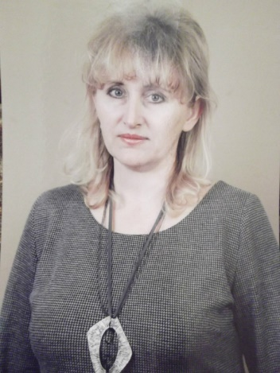

Храмеева Татьяна Павловна
Дата рождения: 15.01.1967
Моб. телефон: +79282939689
E-mail: hrameeva2013@yandex.ru
Цель: должность учителя начальных классов
Образование: высшее, высшая квалификационная категория

Окончила: Черкесское педагогическое училище в 1986г. по специальности преподавание в начальных классах общеобразовательной школы с присвоением квалификации учителя начальных классов, воспитатель;
Ставропольский государственный педагогический институт в 1992г. по специальности география с присвоением квалификации учителя географии
Трудовой и педагогический стаж: 34 года
Повышение квалификации:
ГБОУ ДПО «СКИРО, повышения квалификации и переподготовки работников образования» по программе курсов повышения квалификации «Федеральные государственные образовательные стандарты второго поколения как условие совершенствования качества образования в современной школе», 2012 г. с 19 апреля по 27 апреля в объёме 72 ч;
ГБОУ ВПО г. Москвы «Московский городской психолого-педагогический университет» по дополнительной профессиональной программе «Программа повышения квалификации педагогических работников и специалистов учебно-методических служб по проектированию и реализации основных профессиональных образовательных программ бакалавриата по направлению подготовки «Психолого-педагогическое образование» (Учитель начальных классов)», 2015 г. с 05 июня по 17 июня в объёме 72 ч.
СКИРО ПК и ПРО по дополнительной профессиональной программе «Совершенствование образовательной деятельности в начальной школе в соответствии с требованиями ФГОС НОО и профессионального стандарта педагога»,2018г.в объеме 108 ч.
Частное учреждение дополнительного профессионального образования «Учебный центр « ИНБИК» по программе «Информационно- коммуникативные технологии в профессиональной деятельности педагога в условиях проектирования ЭИОС и реализации ФГОС» с «16 «сентября 2019 г. по «26»сентября2019 г. в объёме72часов.
Награды.
-Грамота комитета образования администрации города Ставрополя за участие во II(городском ) этапе Всероссийского профессионального конкурса «Учитель года России- 2015» в номинации « Лучший учитель», 2015 г.
-Грамота ДОО(П) Ц «Старт» с.Кочубеевское,2014г.
-Грамота МБОУ СОШ №22 г. Ставрополя ,2017г.
-Сертификат участника ежегодной научно-практической конференции « Ставрополь-город межэтнического согласия и межконфессионального диалога» г. Ставрополь ,2015г.
-Благодарственное письмо комитета образования г. Ставрополя за подготовку учащихся к городскому интеллектуальному турниру младших школьников «Учись , твори, развивайся!» , г. Ставрополя, 2018г.

В настоящее время работаю г. Ставрополь, МБОУ СОШ №22 учитель начальных классов и руководителем производственной практики студентов СТАВРОПОЛЬСКОГО БЮДЖЕТНОГО ОБРАЗОВАТЕЛЬНОГО УЧРЕЖДЕНИЯ ВЫСШЕГО ОБРАЗОВАНИЯ « СТАВРОПОЛЬСКОГО ГОСУДАРСТВЕННОГО ПЕДАГОГИЧЕСКОГО ИНСТИТУТА»(ГБОУ ВО СГПИ)

Функциональные обязанности:
- проведение уроков;
- организация досуга учеников;
- подготовка мероприятий;
- ведение группы продлённого дня;
- разработка программ обучений.

Профессиональные навыки:
- умение организовать дисциплину в классе;
- умение заинтересовать и увлечь детей;
- навыки организации учебного процесса;

Личные качества:
- ответственность,
- стрессоустойчивость,
- организованность,
- любовь к детям,
- внимательность,
- доброжелательность,
- аккуратность,
- коммуникабельность,
- творческий подход к работе.

Дополнительные сведения:
Семейное положение- не замужем.
Дети - дочь, студентка медицинского университета.

